**Modelo de Mensaje de WhatsApp**

**Cuando el Cliente Quiere Vender Directamente**

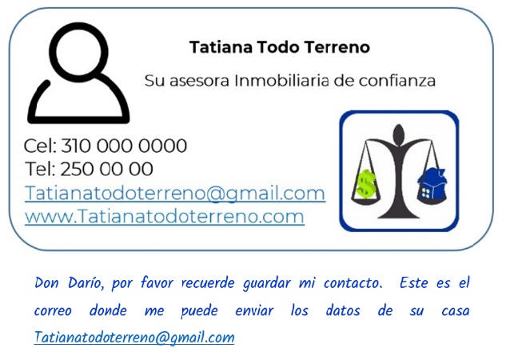

Señor **XXXXXX**, si tiene alguna de las siguientes inquietudes, no dude en contactarme:

* ¿Sabe hacer un estudio de mercado?
* ¿Cómo sabe cuánto vale su casa?
* ¿Conoce a sus competidores?
* ¿Tiene tiempo para hablar por teléfono, responder preguntas y recibir visitas?
* ¿Tiene pensado cómo anunciarla?
* ¿Sabe hacer fotos?
* ¿Y vídeos?
* ¿Sabe cómo situar su anuncio para que se vea en los buscadores?
* ¿Sabe cómo ayudar al comprador a conseguir financiación?
* ¿Qué tal se le da el papeleo?
* ¿Tiene claros los costos de la negociación?
* ¿Sabe cómo ofertar su inmueble en internet y en las redes sociales?
* ¿Está usted tranquilo dejando que su mujer y sus hijos reciban en su casa al primero que llama?
* ¿Conoce todas las posibles formas de negociar?
* ¿Está seguro de poder aguantar la presión a la que le van a  someter los compradores?

Recuerde, aquí estoy para ayudarle

**Tatiana Todoterreno**

**Su asesora de confianza**